DOSSIER CORRIGÉ

Sous-épreuve E22 : Préparation d’une intervention

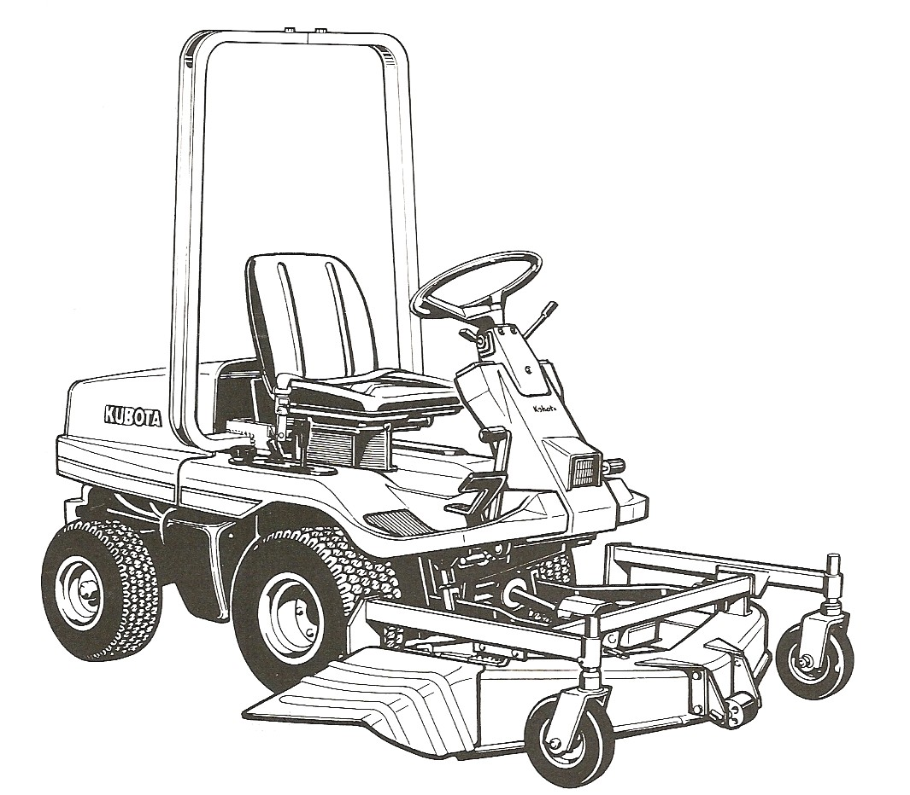

Tondeuse Kubota F1900E

Ce dossier comprend 8 pages numérotées ……………….….DC 1/8 à DC 8/ 8

Toutes les réponses aux questions posées sont à reporter dans ce dossier qui sera obligatoirement rendu, dans son intégralité, en fin d’épreuve

Feuille de report de notes

Question 1 :  Sous-question 1-1  Sous-question 1-2 | /20  /40
Question 2 : | /40
Question 3 : | /10
Question 4 : | /10
Question 5 : | /15
Question 6 : | /40
Question 7 : | /25
Total sur 200 | /200
Total sur 20 | /20

Mise en situation

Monsieur Dugazon directeur de l’entreprise Delatonte vous appelle le 21 mai 2012 car sa machine, une tondeuse Kubota F1900E de mars 2012, sous garantie jusqu’en février 2012, et qui a 202 heures est tombée en panne sur un chantier à Vertus. La tondeuse n’a plus de marche avant en montée. Il vous demande de venir la chercher à l’entreprise afin de la remettre en conformité et de faire l’entretien qui doit être réalisé.

Adresse du client : Adresse de l’entreprise :

Entreprise Delatonte SA du PJ
17, rue des feuilles mortes 12, chemin du peuplier
51200 Epernay. 51300 Reims
Tel : 03 25 64 19 20
Fax : 03 25 64 99 99

1°) Afin de mieux comprendre le fonctionnement normal de la transmission, et pour chaque position de commande suivante, on vous demande de mettre en :

- Rouge les endroits ou l’huile est sous haute pression.
- Orange les endroits ou l’huile est sous la pression de gavage.
- Bleu les endroits ou l’huile est sous pression du réservoir, voir en dépression.

1-1°) Position neutre :
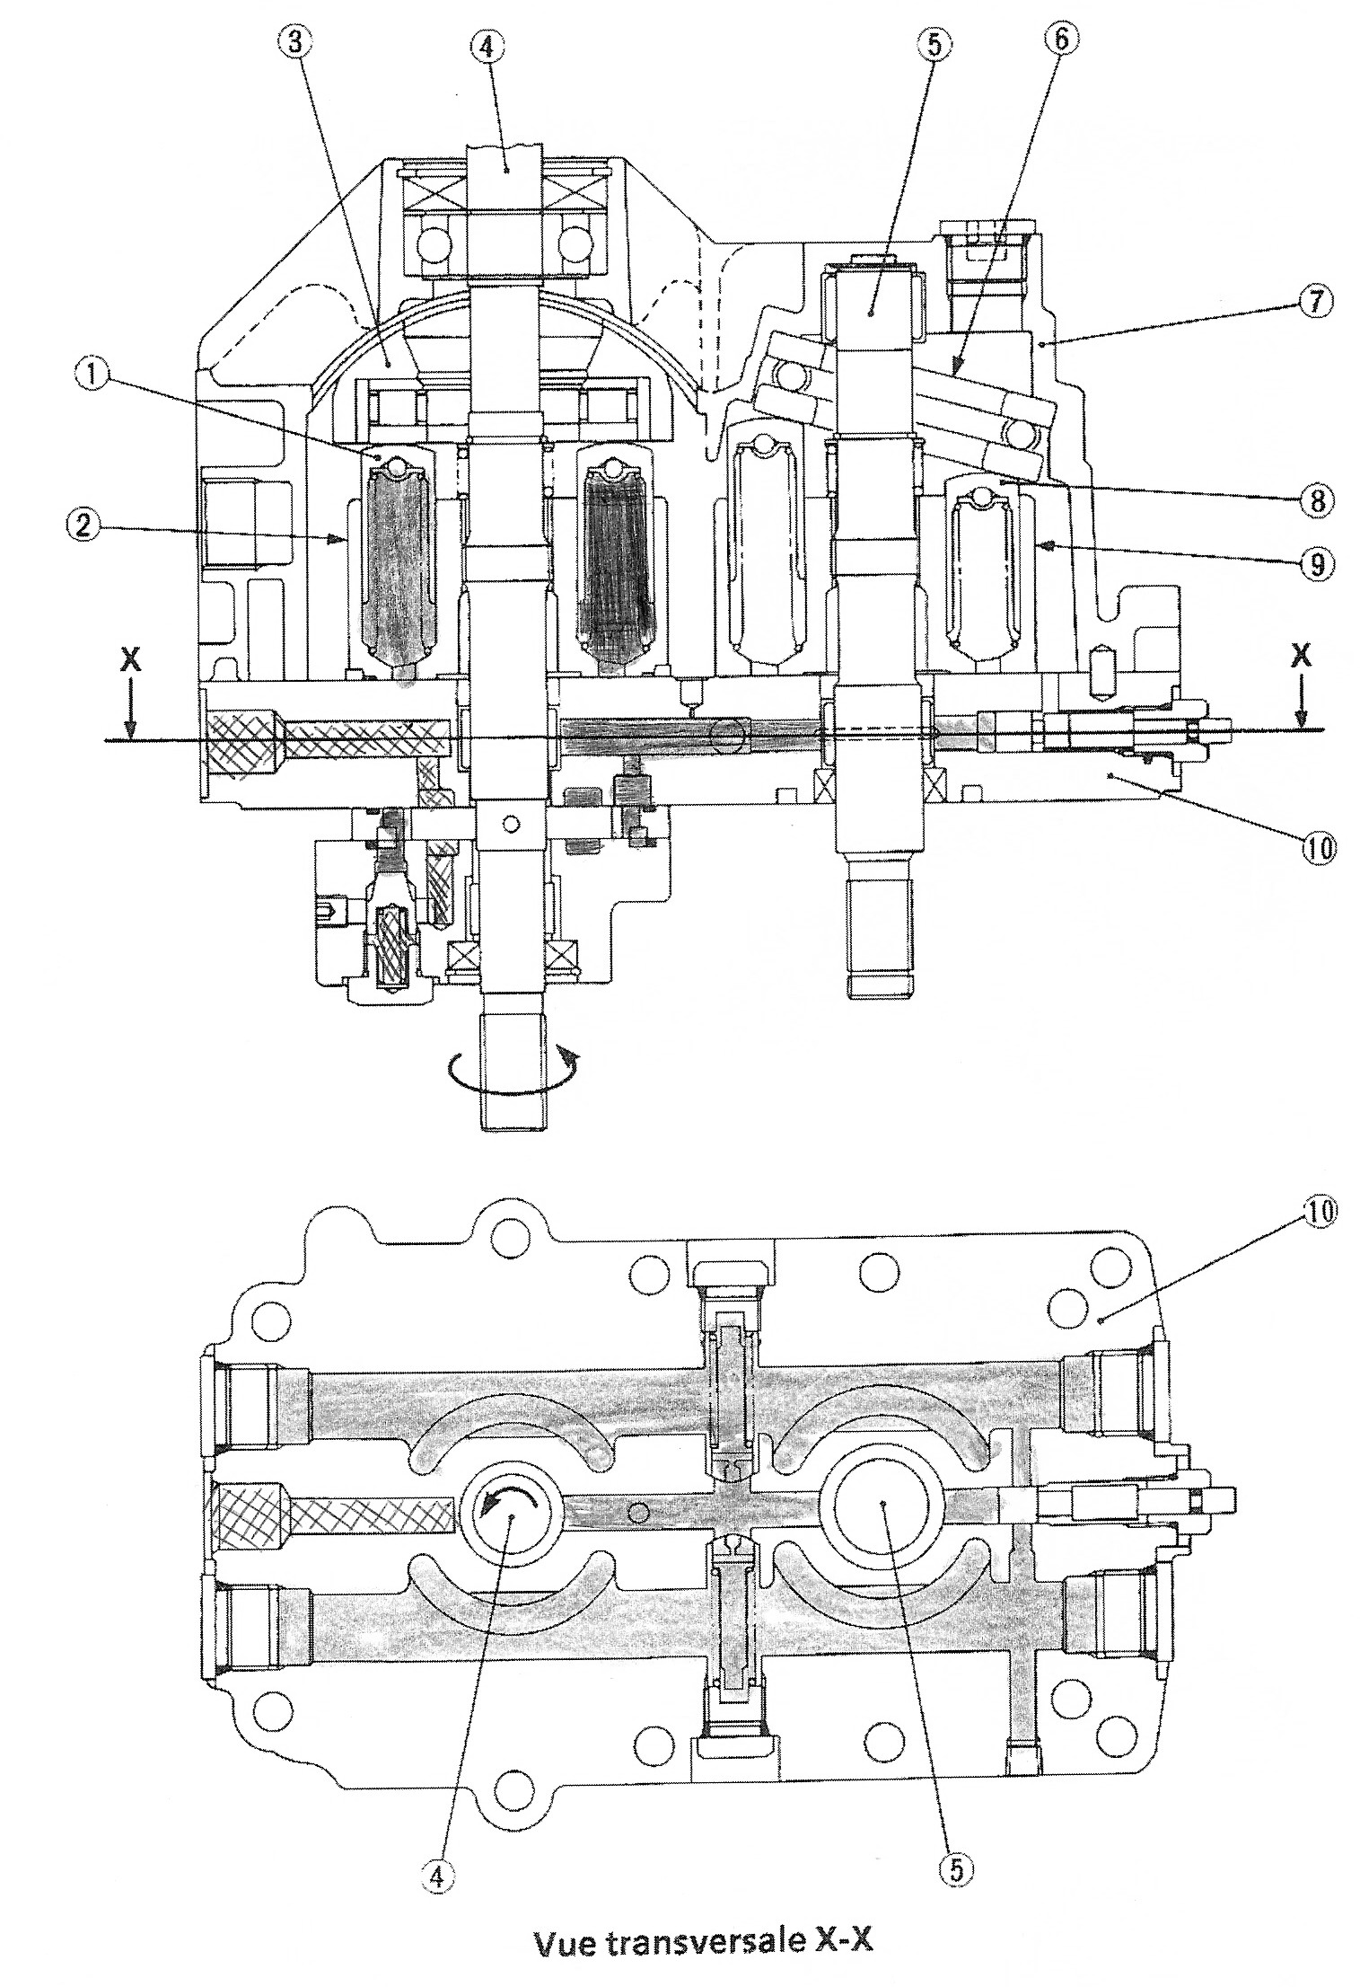
Arrivée du carter réservoir
/20
Nb erreur | Couleur bleu | Couleur orange
1 | - 1 pt | - 2 pts
2 | - 3 pts | - 7 pts
3 | 0 pt | 0 pt

Bleu sur 5 pts
Orange sur 15 pts

1-2°) Marche avant :
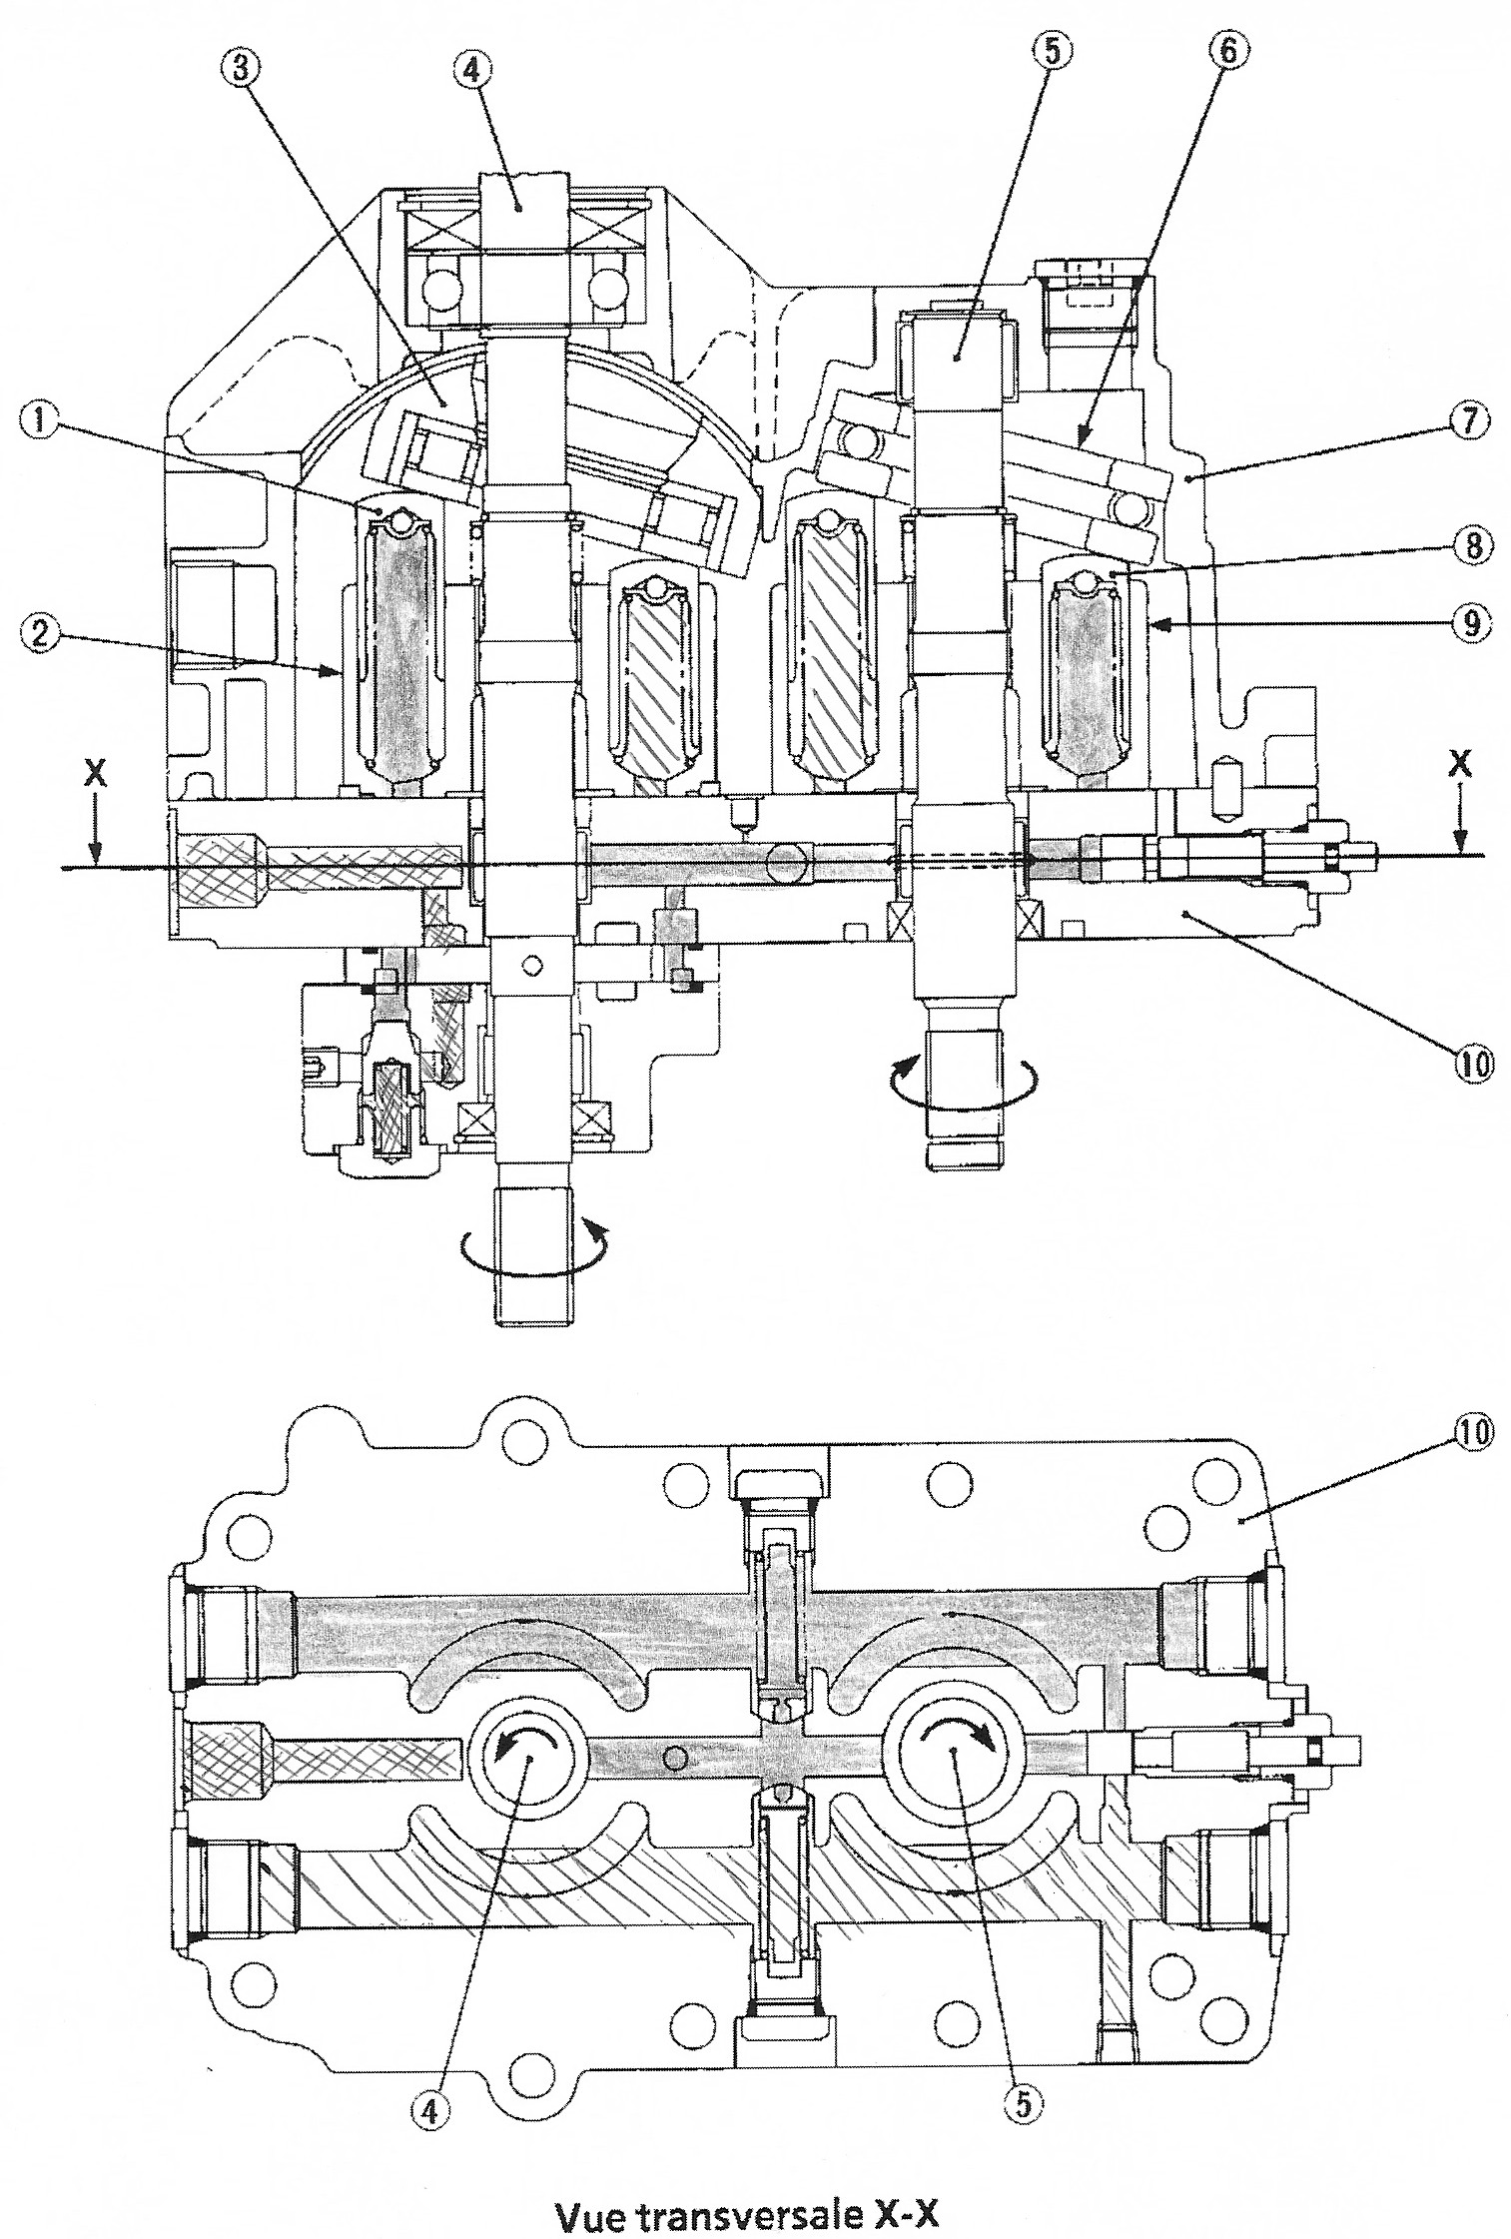
A
Bleu sur 5 pts
Orange sur 15 pts
Rouge sur 20 pts
C
B
/40
Nb erreur | Couleur bleu | Couleur orange | Couleur rouge
1 | - 1 pt | - 2 pts | - 5 pts
2 | - 3 pts | - 7 pts | - 10 pts
3 | 0 pt | 0 pt | 0 pt

2°) Sur le schéma ci-dessous, on vous demande de repasser en rouge le circuit de gavage.

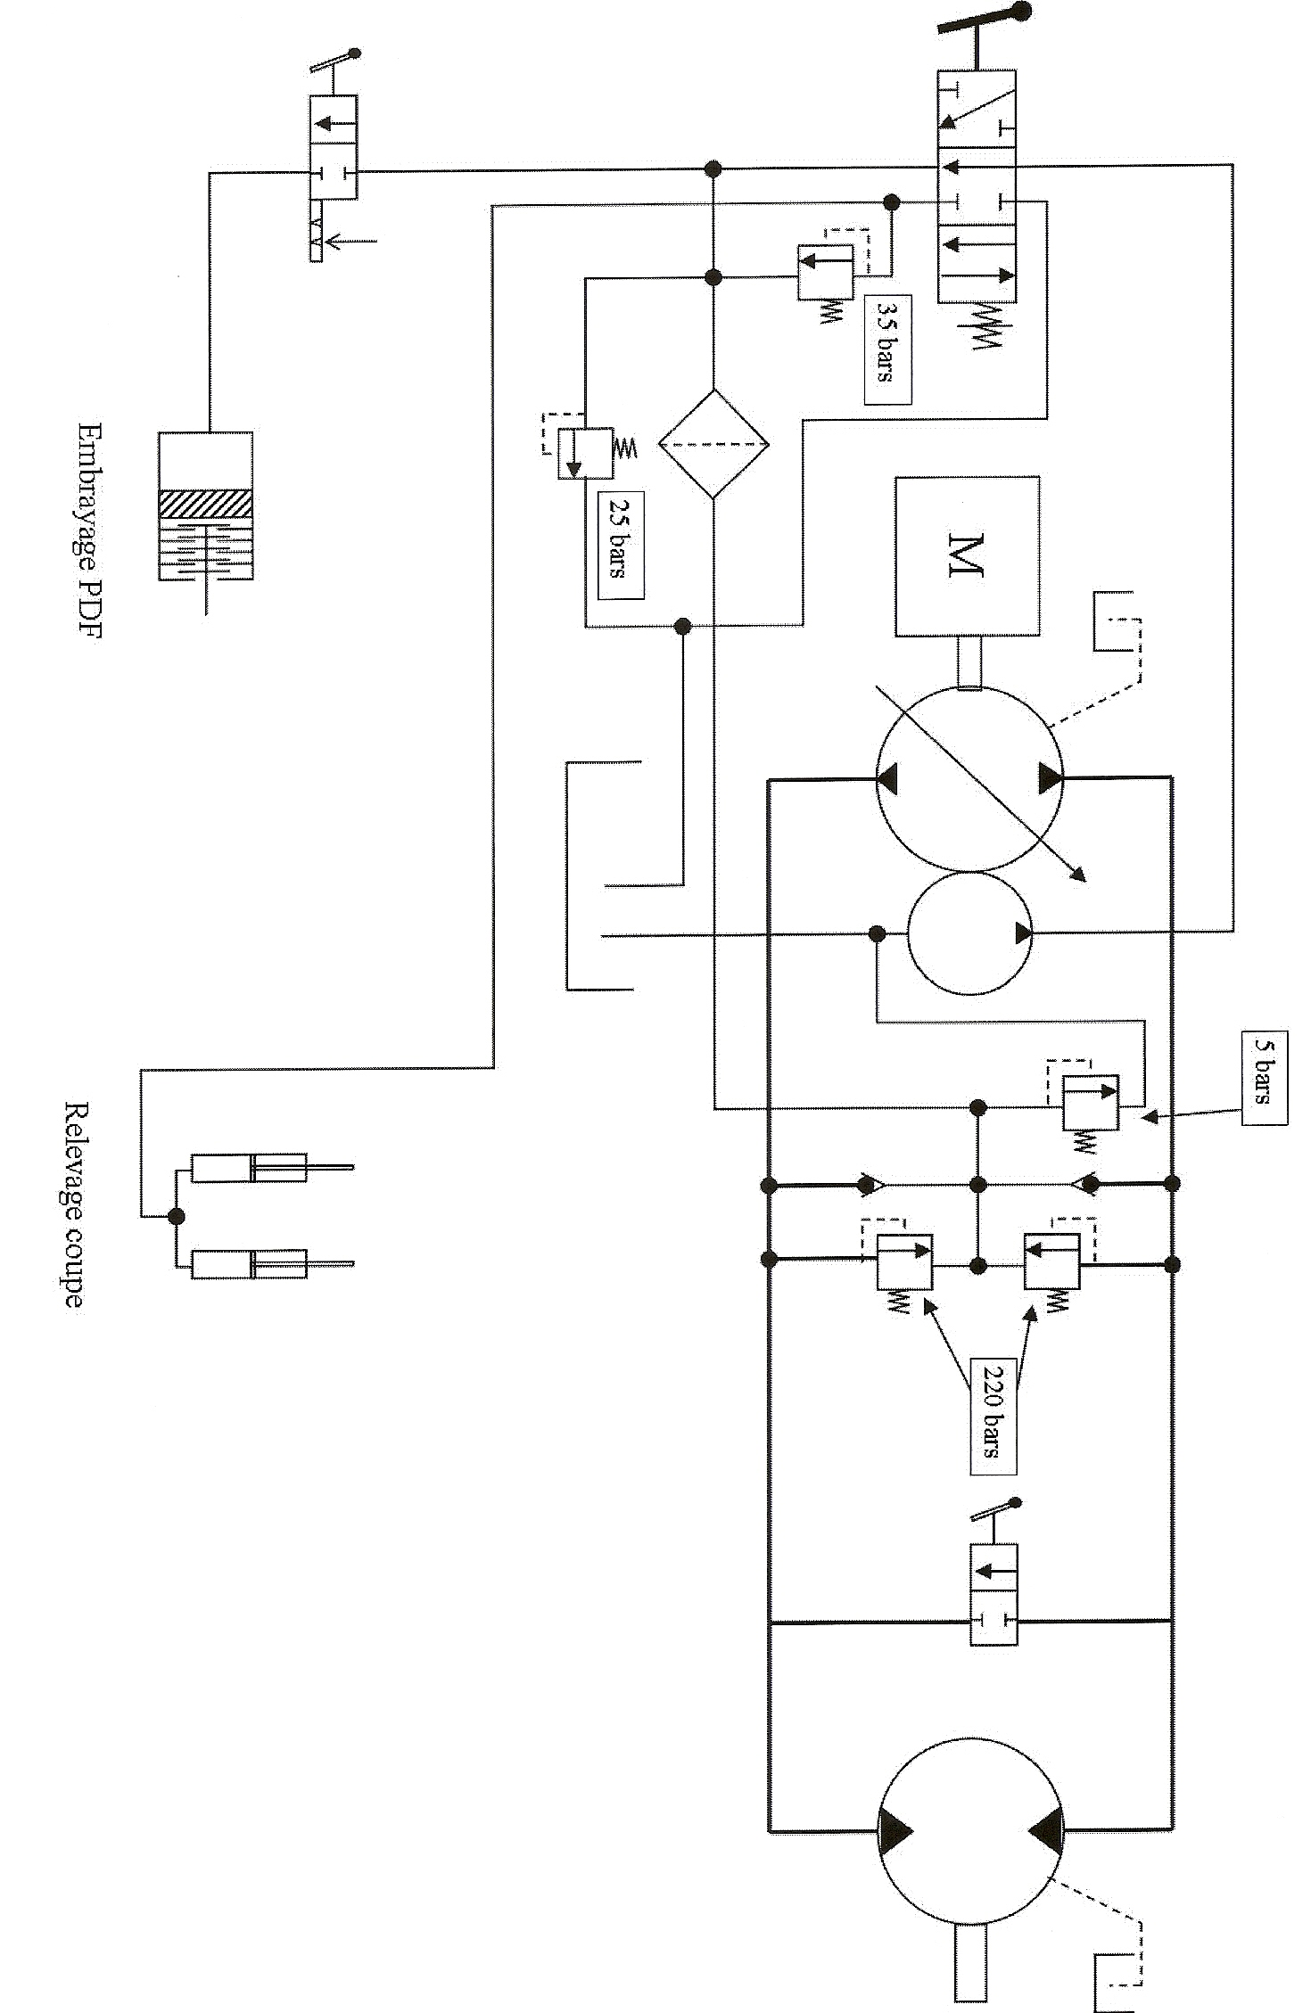
/40

3°) Sur le schéma Marche avant, placez un manomètre qui permettra de contrôler la haute pression en utilisant le symbole suivant.
Manomètre en A ou B ou C = 10 pts

/10

4°) Indiquez quelle méthode utiliser pour contrôler la pression du circuit de gavage :

Pour contrôler la pression de gavage, il faut :contrôler le niveau, amener l’huile à température, se mettre sur une des prises de pression de marche avant ou arrière, rester au neutre et faire tourner le moteur au régime de contrôle.
/10
____________________________________________________________________________

5°) Après avoir étudié le fonctionnement de la transmission, on vous demande de remplir une fiche client pour permettre à l’un de vos collègues d’aller chercher la machine à l’entreprise.

Fiche contact client
SA du PJ
12, chemin du peuplier
511300 Reims
CLIENT | Matériel : tondeuse  Marque : Kubota  Type : F1900E  Nombre d’heures : 230 heures  Année : 2006  Garantie : X oui □ non
Nom : Dugazon

Entreprise : Delatonte

Adresse : 17, rue de la feuille morte
51200 Epernay
Téléphone : 03 25 6 19 20
Fax : 03 25 64 99 99
3pts aaaaapptspts
SYMPTOME DE DYSFONCTIONNEMENT DU MATERIEL
………………………………………………………………………………………………………….......
la tondeuse n’a plus de marche avant en montée
………………………………………………………………………………………………………….......
1 pt par ligne bonne
/15

Après rapatriement de la machine, diagnostic du mécanicien ; il s’avère que la pièce défectueuse est le clapet de retenue de marche avant. En effet, celui-ci présentait une rayure importante sur son corps. La pression ne pouvait plus monter dans le circuit, et la pression régnant alors (pression de gavage) n’était plus assez importante pour permettre le déplacement de la tondeuse en pente.

6°) On vous demande d’établir la gamme opératoire de toutes les opérations allant être effectuées sur la transmission :

N° étape | intervention
1 | Vidange de la boite 6pts
2 | Démontage de la crépine d’aspiration 2pts
3 | Nettoyage de la crépine d’aspiration 2pts
4 | Remontage de la crépine d’aspiration 2pts
5 | Dépose du filtre usagé 2pts
6 | Resserrage de la vis support de filtre (A) 3pts
7 | Mise en place du filtre neuf 2pts
8 | Démontage du clapet de retenue usagé 3pts
9 | Installation du clapet de retenue neuf 3pts
10 | Faire le plein d’huile 2pts
11 | Démarrer la tondeuse et la faire tourner au ralenti quelques minutes 3pts
12 | Arrêt du moteur 4pts
13 | Contrôler le niveau d’huile et en rajouter 3pts
14 | Redémarrer et laisser tourner quelques minutes à régime moyen. 3pts
15
16
/40

7°) On vous demande de remplir la fiche de débit de toutes les opérations effectuées sur la tondeuse en vue de la facturation au client. Pour le clapet de retenue, indiquez le numéro du clapet en se référant aux documents ressources DR 4/7 et 5/7.

Désignation | quantité | A facturer  (mettre une croix) | Garantie  (mettre une croix)
Huile transmission UDT | 6,3 l. | X
Huile moteur 10 W30 | 3,05 l. | X
Filtre à huile moteur | 1 | X
Filtre à huile transmission | 1 | X
Joint de bouchon de vidange | 1 | X
Cartouche de graisse multi-type SAE | 1 | X
Clapet de retenue n° 20 | 1 |  | X

1 pt par bonne réponse sauf pour le clapet de retenue
n°20 qui lui en vaut 5
/25

